МИНИСТЕРСТВО ЦИФРОВОГО РАЗВИТИЯ СВЯЗИ И МАССОВЫХ КОММУНИКАЦИЙ
Ордена Трудового Красного Знамени
Федеральное государственное бюджетное образовательное учреждение высшего образования
«Московский технический университет связи и информатики»

Кафедра «Программная инженерия»

Лабораторная работа №4
Плексоры, базовое АЛУ

Выполнил: Студент группы
БПИ2503
Яричевский Даниил

Москва
2025
Цель работы:
Научиться строить и анализировать основные комбинационные схемы (шифратор, дешифратор, мультиплексор, демультиплексор) и базовое арифметические логические устройство (АЛУ) в программе Logisim.

Задания:
- Построить Шифратор
- Построить Дешифратор
- Построить Мультиплексор
- Построить Демультиплексор
- Построить базовое АЛУ

Ход работы:
- Построим Шифратор. Используя логические элементы реализуем шифровку чисел от 0-15 в двоичный код и вывод ошибки в случае нескольких входов одновременно. Входы: А0 - 15(1 бит каждый)). Выходы: Out (4 бит), E. В случае E=1, Out = 0000.
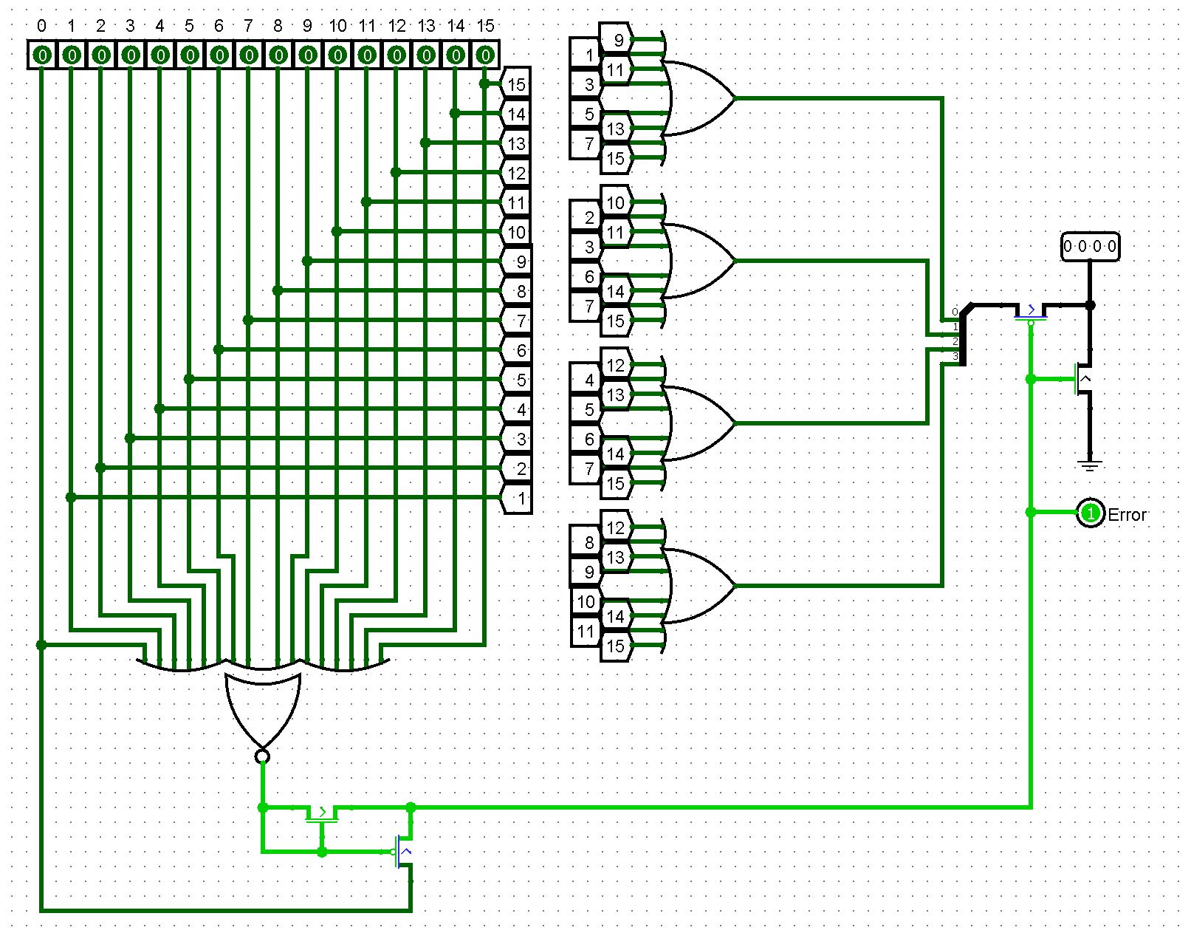
(Рис 1)
- Построим Дешифратор. Используя логические элементы И и ИЛИ реализуем дешифровку двоичного кода в числа от 0-F. Осуществим вывод данных на семисегментный индикатор. Вход: A(4 бита)
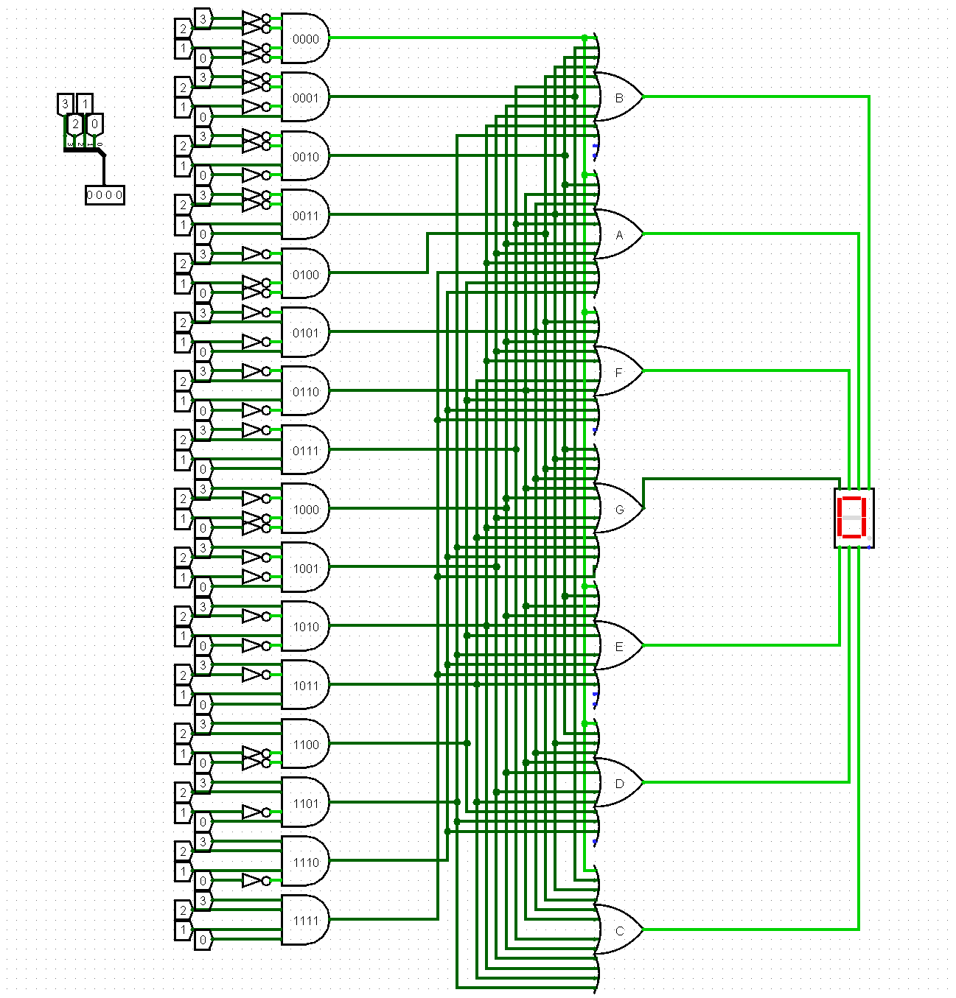
(Рис. 2)

- Построим Мультиплексор. Используя логические элементы И, ИЛИ и НЕ. Используем 3 бита для выбора входа. Входы: А0 - 7(1 бит каждый), Sel(3 бит). Выходы: Out.
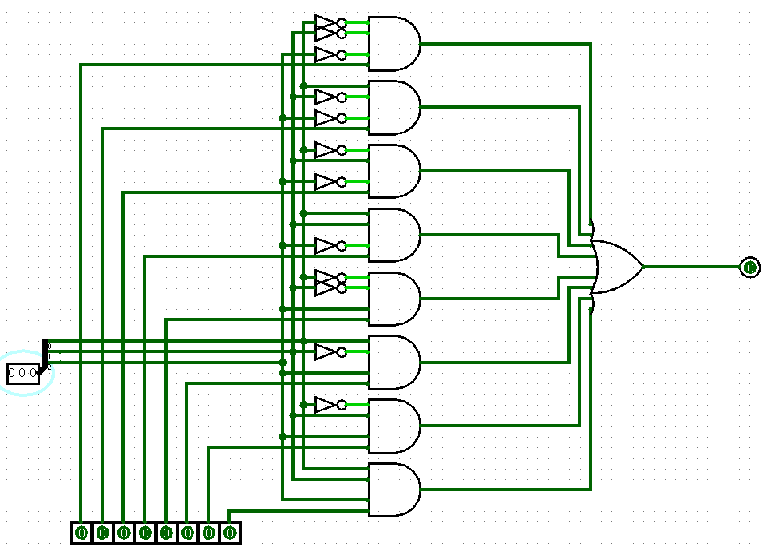
(Рис. 3)
- Построим Демультиплексор. Используя логические элементы. Используем 3 бита для выбора выхода. Вход: DI, Sel(3 бита). Выходы: A0-7(1 бит каждый).
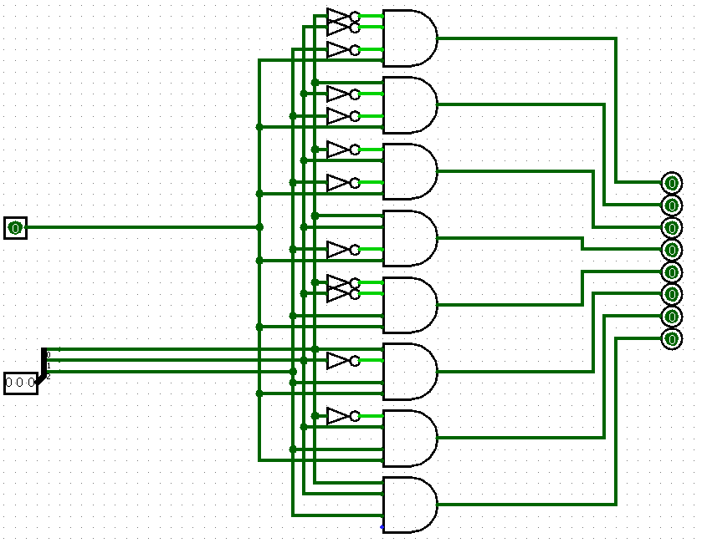
(Рис. 4)
- Построим базовое АЛУ. Операции: суммирование, вычитание, И, ИЛИ, Исключающее ИЛИ, логический сдвиг влево, логический сдвиг вправо, арифметический сдвиг влево. Входы: А(8 бит), B(8 бит), Sel(3 бит). Выходы: Out (8 бит). Для сдвигов используем встроенные схемы, для арифметических операций уже созданные (с предыдущих лабораторных).
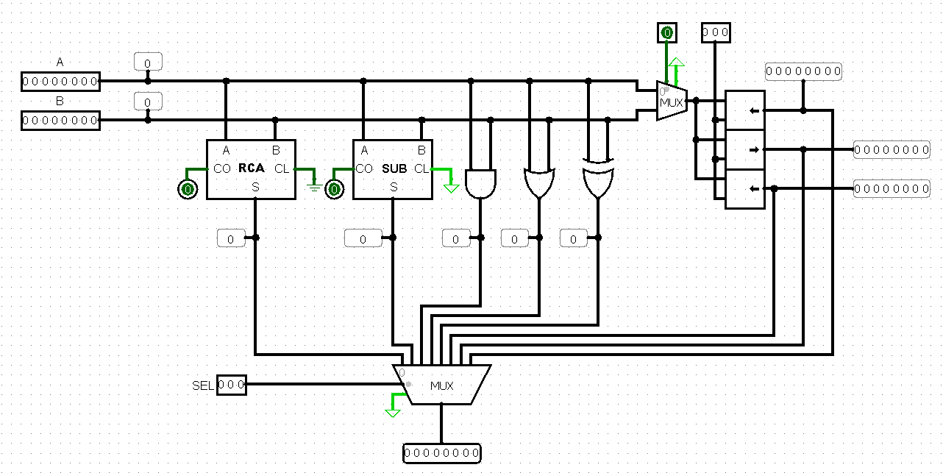
(Рис. 5)

Вывод:
Я научился строить и анализировать основные комбинационные схемы (шифратор, дешифратор, мультиплексор, демультиплексор) и базовое арифметические логические устройство (АЛУ) в программе Logisim.

